PUBLICIDAD Y COMUNICACIÓN DE LOS PROYECTOS FINANCIADOS CON SUBVENCIONES Y AYUDAS EN LA PÁGINA CORPORATIVA DE FGC
Accesibilidad Universal | Descripción general del proyecto  Antecedentes y contexto de la necesidad de financiación  El proyecto "Accesibilidad Universal" de Ferrocarrils de la Generalitat de Catalunya (FGC), financiado por los Fondos NextGenerationEU, busca garantizar una movilidad accesible e inclusiva para la ciudadanía, buscando implementar medidas para mejorar la calidad de vida y la igualdad de oportunidades de los ciudadanos. Estas medidas, alineadas con las directrices europeas y nacionales sobre accesibilidad y derechos, demuestran el compromiso de FGC con la inclusión social y la igualdad. Los Fondos NextGenerationEU ofrecen una oportunidad para financiar estas iniciativas, respondiendo a las necesidades de toda la población y promoviendo una sociedad más justa y equitativa.  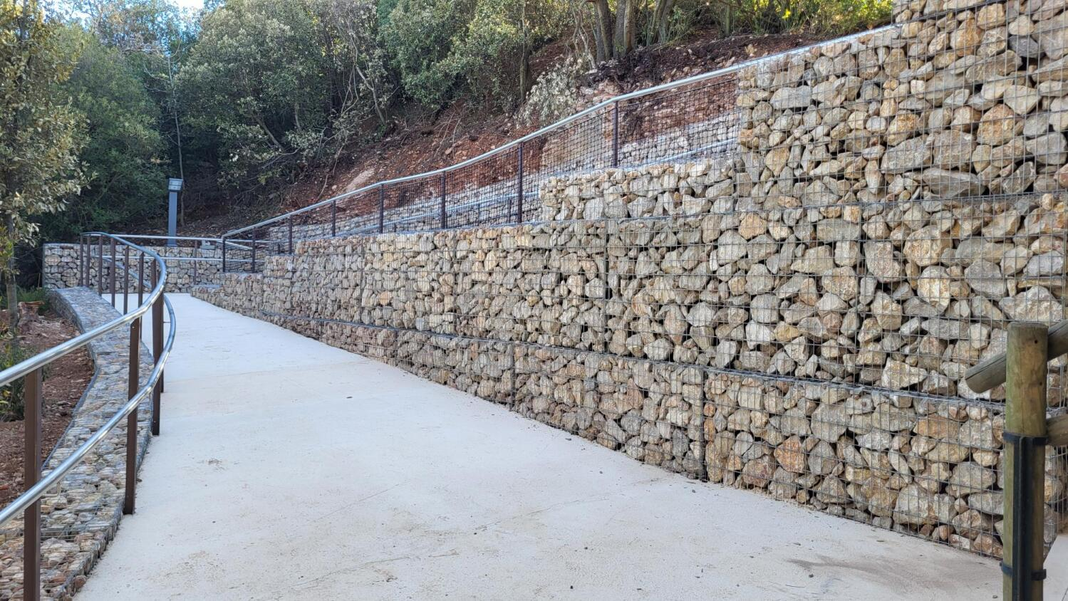  Ficha técnica del proyecto  - Ámbito de actuación: movilidad, accesibilidad, inclusividad  - Lugar de ejecución (CC.AA., provincia, comarca, municipio...): Cataluña  - Órgano gestor: Departament de Territori, Generalitat de Catalunya  - Actuaciones:  - Adaptación a personas de movilidad reducida del funicular de Sant Joan  - Contratos:  - Enlace PSCP – CONTR/2023/464  - Financiación:  - Origen: NextGenerationEU, MRR  - Importe de la subvención: 665.488,89€  - Cuantía subvencionada: 100%  - Adaptación de baños en la línea Llobregat – Anoia  - Contratos:  - Enlace PSCP – CONTR/2022/742  - Financiación:  - Origen: NextGenerationEU, MRR  - Importe de la subvención: 121.060,43€  - Cuantía subvencionada: 100%  - Cambiadores inclusivos en las estaciones de montaña  - Contratos:  - Enlace PSCP – CONTR/2023/609  - Enlace PSCP – CONTR/2023/622  - Enlace PSCP – CONTR/2023/625  - Enlace PSCP – CONTR/2023/626  - Financiación:  - Origen: NextGenerationEU, MRR  - Importe de la subvención: 745.272,66€  - Cuantía subvencionada: 100%  - Sistema de orientación por voz para personas con discapacidad visual  - Contratos:  - Enlace PSCP – CONTR/2020/479  - Enlace PSCP – CONTR/2020/480  - Enlace PSCP – CONTR/2022/469  - Enlace PSCP – CONTR/2022/404  - Enlace PSCP – CONTB/2023/249  (Contrato basado en acuerdo marco; Ref. AM11/20)  - Financiación:  - Origen: NextGenerationEU, MRR  - Importe de la subvención: 692.908,05€  - Cuantía subvencionada: 100%  - Renovación del sistema de megafonía de las estaciones de Sarrià, Gràcia y Provença de Ferrocarrils de la Generalitat de Catalunya  - Contratos:  - Enlace PSCP – CONTR/2022/223  - Financiación:  - Origen: NextGenerationEU, MRR  - Importe de la subvención: 333.338,34€  - Cuantía subvencionada: 100%  - Ascensores en las líneas metropolitanas  - Contratos:  - Enlace PSCP – CONTR/2020/414  - Financiación:  - Origen: NextGenerationEU, MRR  - Importe de la subvención: 524.366,90€  - Cuantía subvencionada: 100%  - Otros:  - Etiqueta verde y digital: No aplica.  - Noticias relacionadas:  - Ferrocarrils instala un nuevo sistema de orientación por voz para personas con discapacidad visual  - La línea Llobregat-Anoia de FGC ya está 100% adaptada para personas con movilidad reducida  - Vallter se convierte en la tercera estación de esquí y montaña del mundo con un cambiador inclusivo de obra fija  - Boí Taüll, la primera estación de esquí del mundo con un cambiador inclusivo de obra fija  - Ferrocarrils instala megafonía inteligente en una treintena de estaciones para garantizar la sonoridad de los mensajes durante el paso de trenes  - Enlaces de interés:  - Comisión Europea  - Dirección General del PRTR y MRR  - Fondos Europeos en Cataluña  Identidad visual de la financiación recibida

